Costa Pacifica – Mediterana de Vest - Savona - 7 nopti

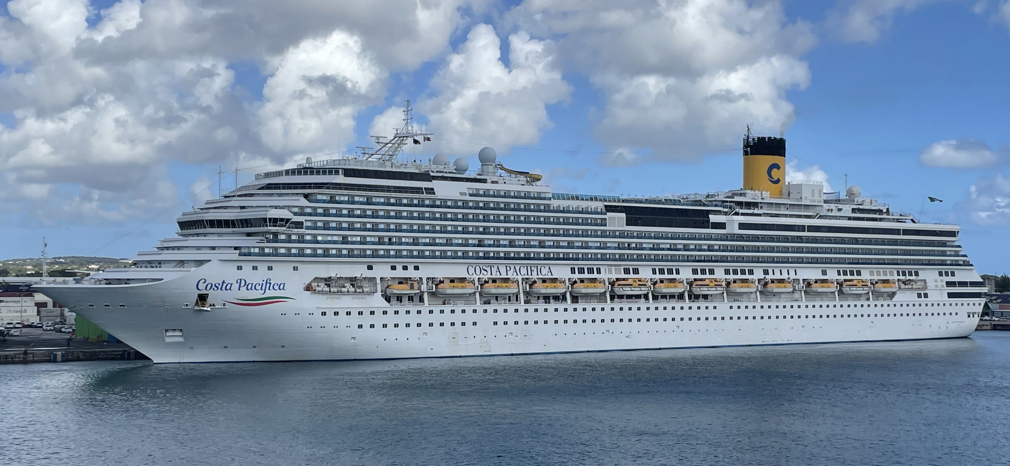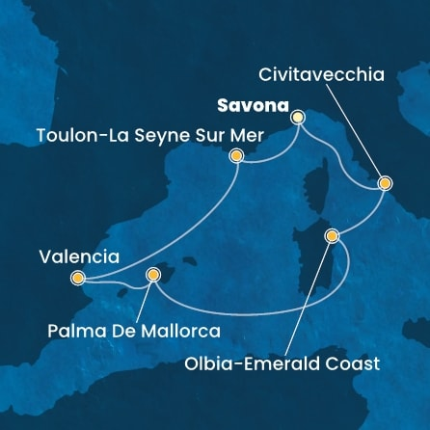

SAVONA – 19, 26 aprilie; 10, 17, 24, 31 mai; 12, 19, 26 iulie; 9 august; 20, 27 septembrie 2025
ZIUA | DATA | PORTUL | SOSIRE | PLECARE
1 | 19-04-2025 | Savona, Italia | - | 16:30
2 | 20-04-2025 | Toulon-La Seyne sur Mer, Franta | 08:00 | 16:00
3 | 21-04-2025 | Valencia, Spania | 14:00 | 22:00
4 | 22-04-2025 | Palma De Mallorca, Spania | 09:00 | 19:00
5 | 23-04-2025 | Pe mare | - | -
6 | 24-04-2025 | Olbia-Emerald Coast, Italia | 08:00 | 20:00
7 | 25-04-2025 | Civitavecchia/Roma, Italia | 08:00 | 18:30
8 | 26-04-2025 | Savona, Italia | 08:30 | -
Itinerariul poate suferi modificari!
In 27 septembrie portul Olbia e inlocuit cu Palermo.

SAVONA – 3 mai 2025
ZIUA | DATA | PORTUL | SOSIRE | PLECARE
1 | 03-05 Sat | Savona, Italia | - | 16:30
2 | 04-05 Sun | Toulon-La Seyne sur Mer, Franta | 08:00 | 16:00
3 | 05-05 Mon | Valencia, Spania | 14:00 | 22:00
4 | 06-05 Tue | Ibiza, Spania | 13:30 | 22:00
5 | 07-05 Wed | Pe mare | - | -
6 | 08-05 Thu | Olbia-Emerald Coast, Italia | 08:00 | 20:00
7 | 09-05 Fri | Civitavecchia/Roma, Italia | 08:00 | 18:30
8 | 10-05 Sat | Savona, Italia | 08:30 | -
Itinerariul poate suferi modificari!

BARCELONA – 17 noiembrie; 1 decembrie 2025
ZIUA | DATA | PORTUL | SOSIRE | PLECARE
1 | 17-11-2025 | Barcelona, Spania | - | 19:00
2 | 18-11-2025 | Pe mare | - | -
3 | 19-11-2025 | La Goulette, Tunisia | 09:00 | 16:00
4 | 20-11-2025 | Palermo, Italia | 08:00 | 16:30
5 | 21-11-2025 | Civitavecchia/Roma, Italia | 08:00 | 18:30
5 | 21-11-2025 | Cetacean sanctuary | 23:00 | 23:59
6 | 22-11-2025 | Savona, Italia | 08:30 | 16:30
7 | 23-11-2025 | Marsilia, Franta | 08:00 | 16:00
7 | 23-11-2025 | 41.6 N, 004.1 E Balearic Sea | 23:30 | 00:30
8 | 24-11-2025 | Barcelona, Spania | 09:00 | -
Itinerariul poate suferi modificari!

Aceste itinerarii se opereza si cu imbarcare din alte porturi:
CIVITAVECCHIA – 25 aprilie; 9, 16, 30 mai; 18, 25 iulie; 8 august; 26 septembrie; 10 octombrie; 14 noiembrie 2025

Data imbarcare | Loc in cabina dubla interioara IV GTY* | Loc in cabina dubla exterioara EV GTY* | Loc in cabina dubla cu balcon BV GTY*
19/04/2025 | 799 €/pers. | 899 €/pers. | 1049 €/pers.
26/04/2025 | 609 €/pers. | 709 €/pers. | 849 €/pers.
03/05/2025 | 449 €/pers. | 599 €/pers. | 719 €/pers.
10/05/2025 | 479 €/pers. | 629 €/pers. | 909 €/pers.
17/05/2025 | 549 €/pers. | 659 €/pers. | 819 €/pers.
24/05/2025 | 599 €/pers. | 719 €/pers. | 879 €/pers.
31/05/2025 | 579 €/pers. | 729 €/pers. | 929 €/pers.
12/07/2025 | 899 €/pers. | 1019 €/pers. | 1149 €/pers.
19/07/2025 | 949 €/pers. | 1079 €/pers. | 1199 €/pers.
26/07/2025 | 1049 €/pers. | 1199 €/pers. | 1329 €/pers.
09/08/2025 | 1149 €/pers. | 1279 €/pers. | 1429 €/pers.
20/09/2025 | 799 €/pers. | 899 €/pers. | 1029 €/pers.
27/09/2025 | 749 €/pers. | 849 €/pers. | 979 €/pers.
17/11/2025 | 499 €/pers. | 649 €/pers. | 799 €/pers.
01/12/2025 | 449 €/pers. | 599 €/pers. | 749 €/pers.

Taxe portuare = 180 euro/pers. – sunt incluse!!!

Cabina GTY – nu poate fi nominalizata la momentul rezervarii, insa linia de croaziere garanteaza o cabina la categoria aleasa sau la o categorie superioara; nr.cabinei si puntea pe care este amplasata se vor afla la emiterea tichetelor/imbarcare. Odata alocata cabina, aceasta nu mai poate fi schimbata. Exista posibilitatea sa fie alocata o cabina cu vedere obstruata (superioara celei rezervate) sau echipata pentru persoanele cu dizabilitati. La cabinele GTY nu se poate vedea cate mai sunt disponibile.

CONDITII PROMOTIE FLASH SALES
● Promotia cuprinde o selectie de itinerarii cu imbarcare in intervalul aprilie 2025 – februarie 2026; tariful este valabil pentru rezervari in cabina dubla garantata / nenominalizata.
● Taxele portuare sunt incluse in tarifele din tabel. Separat se achita service charge-ul (odata cu cabina sau la bordul vasului).
● La momentul rezervarii se achita un avans de minim 30% din total, diferenta se achita cu minim 45 de zile inainte de imbarcare.
● Oferta este limitata si se aplica doar pentru noile rezervari; cabinele nu pot fi alese.
● Promotia nu permite alegerea orei de servire a cinei.
● Promotia nu permite acumularea de puncte de fidelitate C|Club.

TARIFUL INCLUDE:
● Cazarea in cabina aleasa, echipata cu tot confortul: dus privat si wc, aer conditionat, telefon, seif, uscator de par, muzica si TV
● Pensiune completa cu mai multe mese in timpul zilei: ceai si cafea pe punte pentru cei matinali, mic dejun, pranz, ceai dupa-amiaza, snack-uri, cina
● Receptie organizata de catre Capitan si serate cu meniuri speciale
● Folosinta echipamentului vasului cum ar fi piscinele, sezlongurile de pe punte, centrul de fitness, jacuzzi, clubul de noapte, sauna, baia cu aburi, prosoapele de plaja, biblioteca
● Participare la toate activitatile zilnice: jocuri, cautari de comori, quizz-uri, turnee, karaoke, cursuri de dans, petreceri tematice
● Muzica live, show-uri, cabaret in teatrul de la bord, petrecerile din programul croazierei.
● Cursuri de sport (aerobic, stretching, bodydancing, step, etc) si asistenta din partea instructorilor de la sala de fitness
● Servicii de concierge pentru bagaje in toate porturile de imbarcare si debarcare
● Taxele portuare

TARIFUL NU INCLUDE:
● Bauturile alcoolice si racoritoare (la cererea turistilor pot fi asigurate, contra cost, mai multe tipuri pachete de bauturi , o gama variata de vinuri )
● Taxa pentru serviciile de bar de 15% din valoarea produsului este adaugata automat la fiecare cumparare de la bar sau de la restaurant
● Excursii optionale
● Jocurile video, jocurile de la Casino, utilizarea internetului
● Taxa pentru service (Service charge) – 11 eur/adult/zi si 5,5 eur/copil /zi (4-14 ani) – se achita la bordul vasului
● Servicii personale (tratamente de infrumusetare, cumparaturi de la magazin, serviciu de curatare haine, convorbiri telefonice, consultatii centrul medical, meniuri speciale)
● “Extra-uri” personale
● Transportul din tara catre locul de imbarcare si retur
● Tranferurile (exista posibilitati de transfer de la aeroport la portul de imbarcare contra cost)
● asigurarea medicala/de calatorie cu storno inclus – se incheie odata cu rezervarea

NOTA: Este necesar pasaport valabil minim 6 luni de la data intoarcerii! Oferta este valabila in limita cabinelor disponibile si se poate incheia fara o notificare prealabila!

